Una relación “representan asociaciones entre entidades. Es el elemento del modelo que permite relacionar en sí los datos del modelo. Por ejemplo, en el caso de que tengamos una entidad personas y otra entidad trabajos”
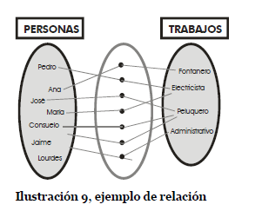
(Sánchez, 2004, pág. 18).

